**CÂU HỎI ÔN TẬP GIỮA KÌ 2 – MÔN TIN HỌC 6**

**NĂM HỌC 2022-2023**

**BÀI 10. SƠ ĐỒ TƯ DUY**

**Câu 1:**Sơ đồ tư duy là gì?

A. Bản vẽ kiến trúc một ngôi nhà. B. Một sơ đồ hướng dẫn đường đi.

C. Một sơ đồ trình bày thông tin trực quan bằng cách sử dụng từ ngữ ngắn gọn, hình ảnh, các đường nối để thể hiện các khái niệm và ý tưởng.

D. Văn bản của một vở kịch, bộ phim hoặc chương trình phát sóng,

**Câu 2:**Thông tin trong sơ đồ tư duy thường được tổ chức thành:

A. Mở bài, thân bài, kết luận.        B. Tiêu đề, đoạn văn.    C. Chương, bài, mục. D. Chủ đề chính, chủ đề nhánh.

**Câu 3:**Sơ đồ tư duy gồm các thành phần:

A. Con người, đồ vật, khung cảnh,... B. Phần mềm máy tính.

C. Từ ngữ ngắn gọn, hình ảnh, đường nối, màu sắc,... D. Bút, giấy, mực.

**Câu 4:** Vì sao em có thể sử dụng sơ đồ tư duy để tóm tắt nội dung một bài học?

A. Vì một nội dung bài học có chủ đề và các nhánh thông tin nhỏ. B. Vì một nội dung bài học có chủ đề

C. Vì có các nhánh thông tin nhỏ. D. Vì nó là bức vẽ em tưởng tượng ra

**Câu 5:**Phát biểu nào **KHÔNG PHẢI** là ưu điểm của việc tạo sơ đồ tư duy bằng phần mềm máy tính?

A. Có thể chia sẻ được cho nhiều người. B. Có thể làm ở bất cứ đâu, không cần công cụ hỗ trợ.

C. Có thể sắp xếp, bố trí với không gian mở rộng, dễ dàng sửa chữa, thêm bớt nội dung.

D. Có thể kết hợp và chia sẻ để sử dụng cho các phần mềm máy tinh khác.

**Câu 6:** Cách tạo sơ đồ tư duy?

A. Vẽ thủ công. B. Sử dụng phần mềm máy tính. C. Cả A, B đều đúng. D. Cả A, B đều sai.

**Câu 7:** Phần mềm nào giúp chúng ta tạo được sơ đồ tư duy một cách thuận tiện?

A. Microsoft Word  B. MindMaple Lite  C. Cốc Cốc 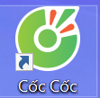 D. Zalo 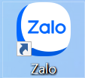

**Câu 8:** Người ta thường dùng sơ đồ tư duy để:

A. học các kiến thức mới B. không cần phải suy nghĩ gì thêm khi học tập

C. ghi nhớ tốt hơn D. bảo vệ thông tin cá nhân

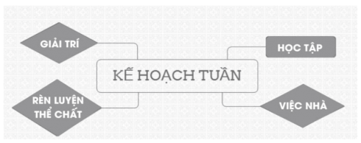**Câu 9: Chủ đề nhánh** trong sơ đồ dưới đây là:

A. Giải trí, Học tập

B. Rèn luyện thể chất, Việc nhà

C. Kế hoạch tuần

D. Giải trí, Học tập, Rèn luyện thể chất, Việc nhà

**Câu 10:** Khi đã hoàn thành sơ đồ tư duy bằng phần mềm MindMaple Lite thì ta cần **lưu** lại bằng cách nào?

A. File/Save. B. File/Close. C. File/Open. D. File/Exit

**BÀI 11. ĐỊNH DẠNG VĂN BẢN**

**Câu 11:**Mục đích của định dạng văn bản là:

A. Văn bản dễ đọc hơn. B. Trang văn bản có bố cục đẹp.

C. Người đọc dễ ghi nhớ các nội dung cần thiết. D. Tất cả ý trên.

**Câu 12:** Giữa các từ dùng mấy kí tự trống để phân cách?

A. 1. B. 2. C. 3. D. 4.

**Câu 13:** Để gõ dấu **huyền, sắc, hỏi, ngã, nặng** theo kiểu Telex tương ứng với những phím nào?

A. f, s, j, r, x. B. s, f, r, j, x. C. f, s, r, x, j. D. s, f, x, r, j.

**Câu 14:**Nếu em chọn phần văn bản chữ đậm và nháy nútTrắc nghiệm Tin học 6 Bài 11 (có đáp án): Định dạng văn bản, Phần văn bản đó sẽ trở thành:

A. Vẫn là chữ đậm B. Chữ không đậm

C. Chữ vừa gạch chân, vừa nghiêng D. Chữ vừa đậm, vừa nghiêng

**Câu 15:**Để định dạng **chữ đậm** cho một nhóm kí tự đã chọn. Ta cần dùng tổ hợp phím nào dưới đây?

A. Ctrl + I.   B. Ctrl + L.  C. Ctrl + E.    D.Ctrl + B

**Câu 16:**Sau khi gõ một kí tự con trỏ soạn thảo nằm ở vị trí:

A. Trước kí tự vừa gõ**.**  B. Sau kí tự vừa gõ. C. Đầu dòng. D. Cuối dòng.

**Câu17**: Khi gõ nội dung văn bản, nếu muốn chủ động xuống dòng, em phải

A. Nhấn phím **Enter** B. Nhấn phím **Home** C. Nhấn phím **End** D. Gõ dấu chấm câu

**Câu 18:**Trong phần mềm soạn thảo văn bản Miccosoft Word , lệnh **Portrait** dùng để:

A. Chọn hướng trang đứng.     B. Chọn hướng trang ngang. C.Chọn lề trang.                 D. Chọn lề đoạn văn bản

**Câu 19:** Thao tác nào ***KHÔNG PHẢI*** là thao tác định dạng văn bản?

A. Thay đổi kiểu chữ thành chữ nghiêng B. Chọn chữ màu xanh

C. Căn giữa đoạn văn bản D. Thêm hình ảnh vào văn bản

**Câu 20:** Muốn **chèn hình** ảnh vào văn bản, ta thực hiện lệnh nào sau đây:

A. Insert -> Clip Art B. Insert -> Shape C. Insert -> Picture D. Insert -> SmartArt

**Câu 21:** Để mở văn bản đã lưu, em thực hiện

A. File \  Open B.File \  Save C.File \ 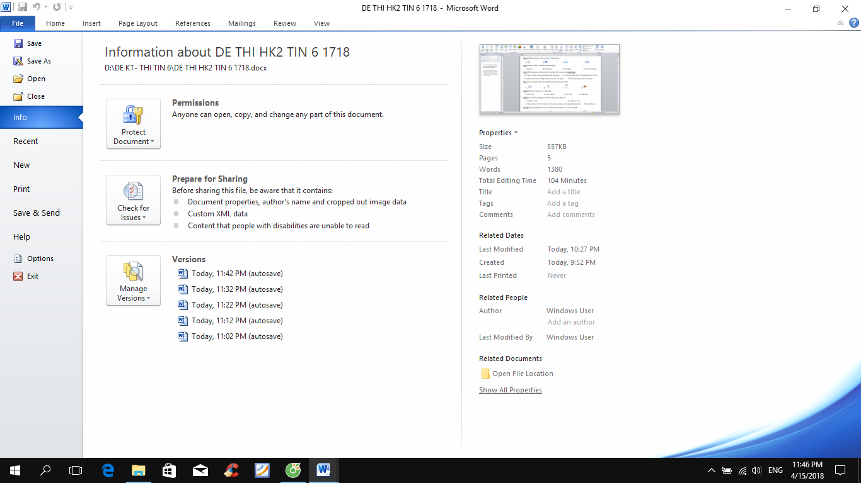 Close D.File \Exit

**Câu 22**: Nút lệnh nào dùng để định dạng kiểu **chữ đậm** :

A. B .  C.  D. 

**Câu23:**  Khi gõ kiểu Telex muốn có chữ “**tin học**” ta gõ:

A. tin hocx B. tin hocj C. tin hocr D. tin hocs

**Câu 24**: Để **căn lề** cho đoạn văn em nháy chuột vào thẻ

A. File B. Home C. Insert D. View

**Câu 25**: Tác dụng nút lệnh 

A. Căn lề trái B.Căn lề phải C .Căn thẳng hai lề D.Căn giữa

**Câu 26**: Nút lệnh  dùng để :

A. Căn giữa B. Căn lề trái C. Căn lề phải D. Căn thẳng 2 lề

**Câu 27**: Để định dạng **màu chữ** em nháy  bên phải nút

A.  B. 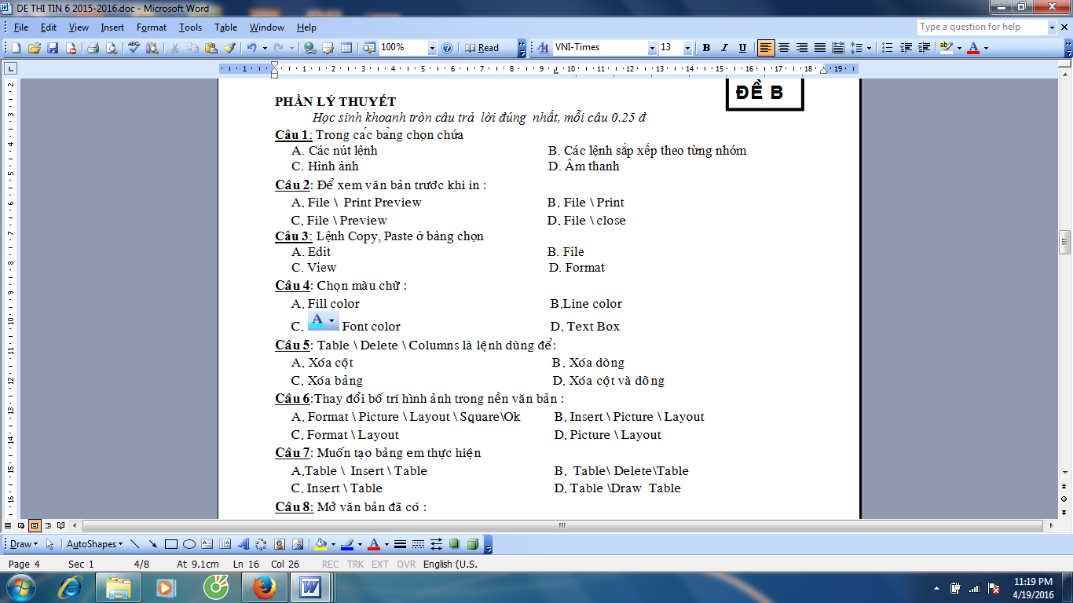 C.  D.

**Câu 28** : Các phần văn bản được phân cách nhau bởi dấu ngắt đoạn được gọi là ?

A. dòng B . trang C. đoạn D. Câu

**Câu 29**: Phần mềm soạn thảo văn bản Microsoft Word có biểu tượng là

1. 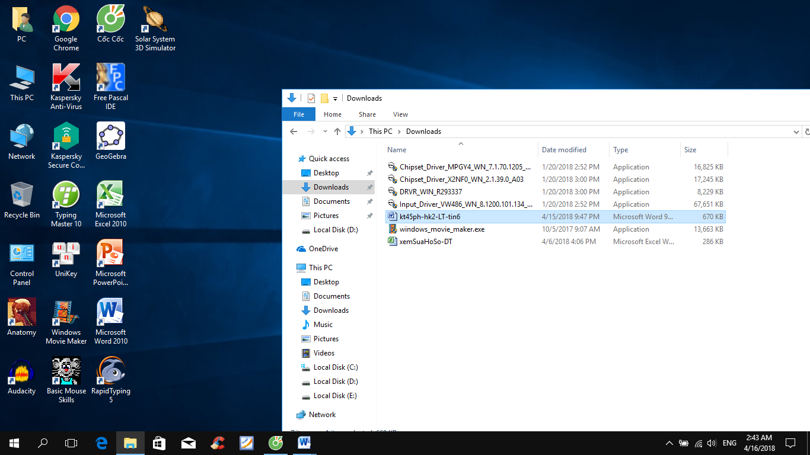 B. 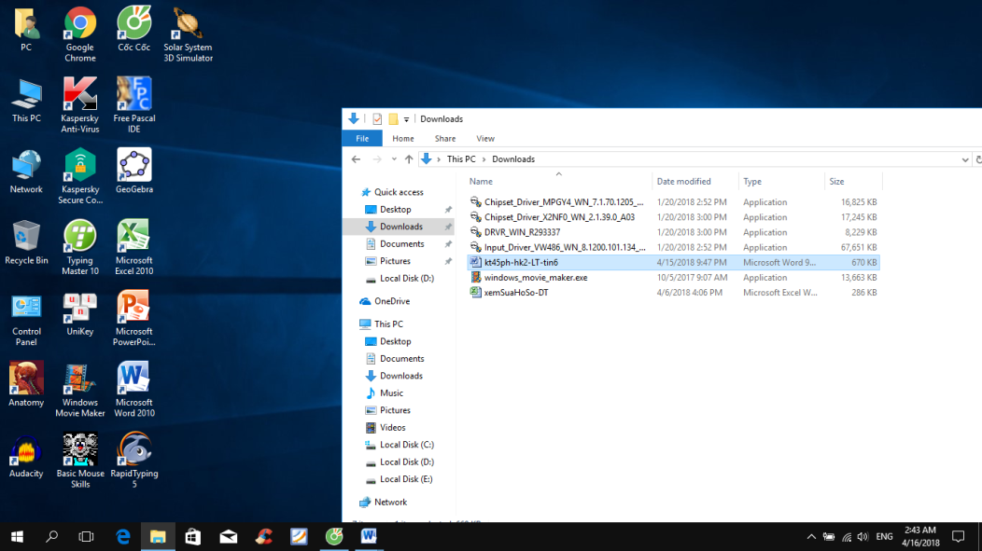 C.  D. 

**Câu 30**: Hai thiết bị thông dụng để nhập nội dung văn bản là ?

A. Màn hình và máy in     B. Bàn phím và chuột C. Bàn phím và loa     D. Chuột và máy in

**Câu 31**: Nhấn phím  **(**một lần)ta sẽ xoá được kí tự nào sau đây?

← **backpace**

Description: Đề kiểm tra 45 phút Tin học 6 Học kì 2 có đáp án (Bài số 1 - Đề 1)

A. kí tự a     B. Kí tự ư C**.** kí tự m     D. tất cả đều sai

**Câu 32**: Chức năng chính của Microsoft Word là gì?

A. Tạo và định dạng văn bản B. Biên tập và chỉnh sửa nội dung . C. Lưu trữ, in văn bản. D. Tất cả đều đúng

**Câu 33**: Kết thúc việc soạn thảo và thoát khỏi Word

A.Nháy  hoặc File => Exit B. Nháy  C. Nháy  D. Cả A, B, C đều sai

**Câu 34**: Nút lệnh **Print** 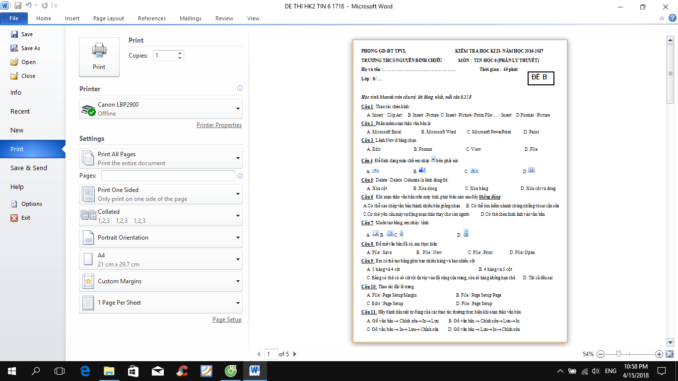 có tác dụng gì?

A. In văn bản B. Khởi động máy in C. Tắt máy in D. Xem văn bản trước khi in

**Câu 35**: Muốn thay đổi phần văn bản cỡ chữ 13

A. Nháy  bên phải hộp Font Size chọn số 13

B. Chọn phần văn bản và nháy  bên phải hộp Font Size chọn số 13

C. Chọn phần văn bản và gõ số 13 vào ô Font Size rồi nhấn phím Enter.

D. Gõ số 13 vào ô Font Size rồi nhấn phím Enter

**Câu 36**: Nút lệnh nào dùng để **dãn cách dòng** trong đoạn văn?

**A**.  B.  C.  D. 

**Câu 37:** Những ưu điểm trong soạn thảo văn bản trên máy tính là:

1. Đẹp và có nhiều kiểu chuẩn xác hơn rất nhiều so với viết tay
2. Đẹp và có nhiều cách trình bày dễ hơn so với viết tay.

C. Có thể chỉnh sửa, sao chép văn bản dễ dàng

D. Tất cả các ý đều đúng

**BÀI 12. TRÌNH BÀY THÔNG TIN DẠNG BẢNG**

**Câu 38:** Phát biểu nào trong các phát biểu sau là **SAI**?

A. Bảng giúp trình bày thông tin một cách cô đọng.

B. Bảng giúp tìm kiếm, so sánh và tổng hợp thông tin một cách dễ dàng hơn.

C. Bảng chỉ có thể biểu diễn dữ liệu là những con số.

D. Bảng có thể được dùng để ghi lại dữ liệu của công việc thống kê, điều tra, khảo sát,...

**Câu 39:**  Sử dụng lệnh **Insert/Table** rồi dùng chuột kéo thả để chọn số cột và số hàng thì số cột, số hàng tối đa có thể tạo được là:

A. 10 cột, 10 hàng.                B. 10 cột, 8 hàng. C. 8 cột, 8 hàng.                        D. 8 cột, 10 hàng.

**Câu 40:** Nếu muốn tạo bảng nhiều cột, hàng hơn ta thực hiện như thế nào?

A. Insert -> Table -> Quick Tables B. Insert -> Table -> Insert Table

C. Insert -> Table -> Drawtable D. Insert -> Table -> Excel Speadsheet

**Câu 41:** Để chèn một bảng có 30 hàng và 10 cột, em sử dụng thao tác nào?

A. Chọn lệnh Insert/Table, kéo thả chuột chọn 30 hàng, 10 cột.

B. Chọn lệnh Insert/Table/Table Tools, nhập 30 hàng, 10 cột.

C. Chọn lệnh Insert/Table/lnsert Table, nhập 30 hàng, 10 cột.

D. Chọn lệnh Table Tools/Layout, nhập 30 hàng, 10 cột.

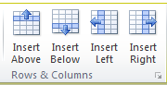**Câu 42:** Nút lệnh dưới đây có chức năng:

 A. Chèn thêm hàng, cột

B. Điều chỉnh kích thước dòng, cột

C. Căn chỉnh lề, hướng của văn bản trong ô

D. Gộp tách ô, tách bảng

**Câu 43**: Em sử dụng nút lệnh nào dưới đây để **tạo bảng** trong văn bản

A. 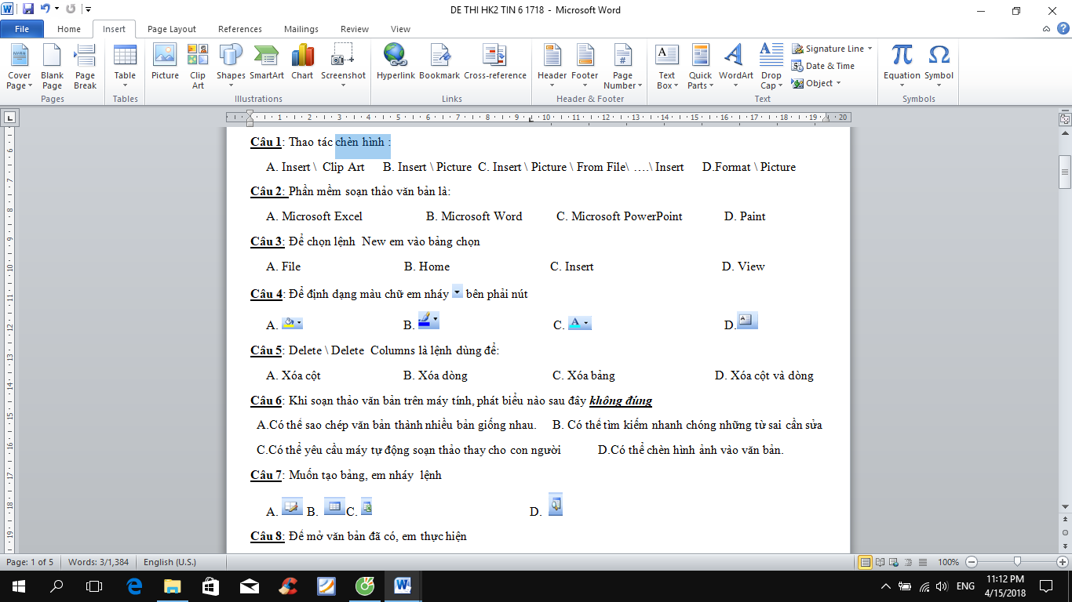 B.  C. D. 

**Câu 44**: **Delete Columns** là lệnh dùng để:

A. Xóa cột B. Xóa hàng C. Xóa bảng D. Xóa ô

**Câu 45**: Em có thể tạo bảng gồm bao nhiêu hàng và bao nhiêu cột

A. 5 hàng và 4 cột B. 4 hàng và 5 cột

C. Bảng có thể có số cột tối đa tùy vào độ rộng của trang, còn số hàng không hạn chế D. Tất cả đều sai

**Câu 46:**  Muốn **xóa bảng**, sau khi chọn cả bảng, em nháy chuột phải vào ô bất kì trong bảng rồi chọn lệnh:

A. Delete Rows B. Delete Table C. Delete Columns D. Delete Cells

**Câu 47**: Nút lệnh **Insert Left** có tác dụng

A. chèn thêm cột vào bên phải B. Chèn thêm cột vào bên trái

B. Chèn thêm hàng vào bên trên D.chèn thêm hành vào bên dưới

**Câu 48:** Muốn **xoá hàng** trong bảng, sau khi chọn hàng cần xoá, em thực hiện lệnh nào sau đây?

A.Delete Cell B. Delete Columms C.Delete Row D.Delete Table

**BÀI 13-TÌM KIẾM VÀ THAY THẾ**

**Câu 49**: Để tìm kiếm nhanh, chính xác các cụm từ trong văn bản, em vào dãy lệnh **Home**, chọn lệnh

A. 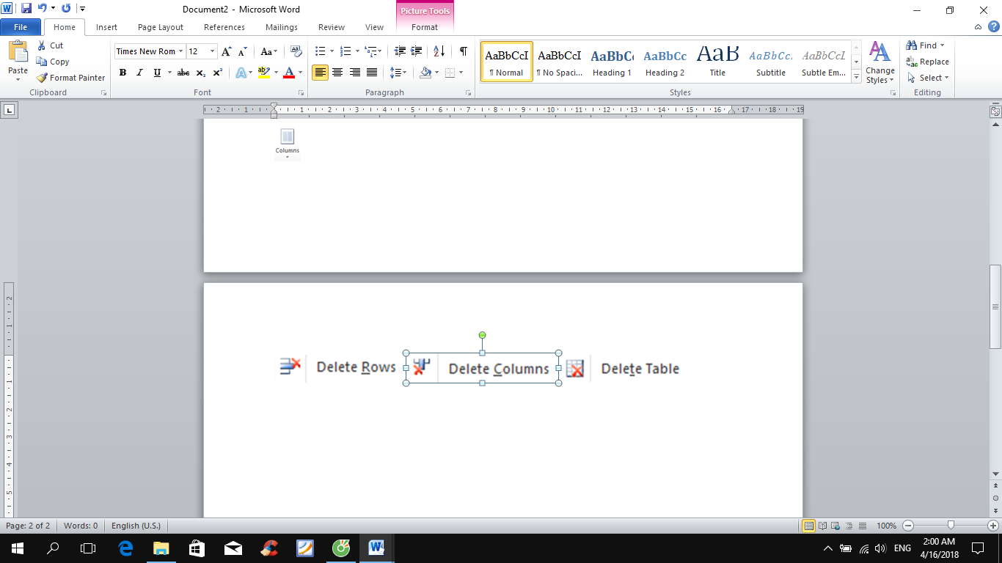 B**.**  C.  D.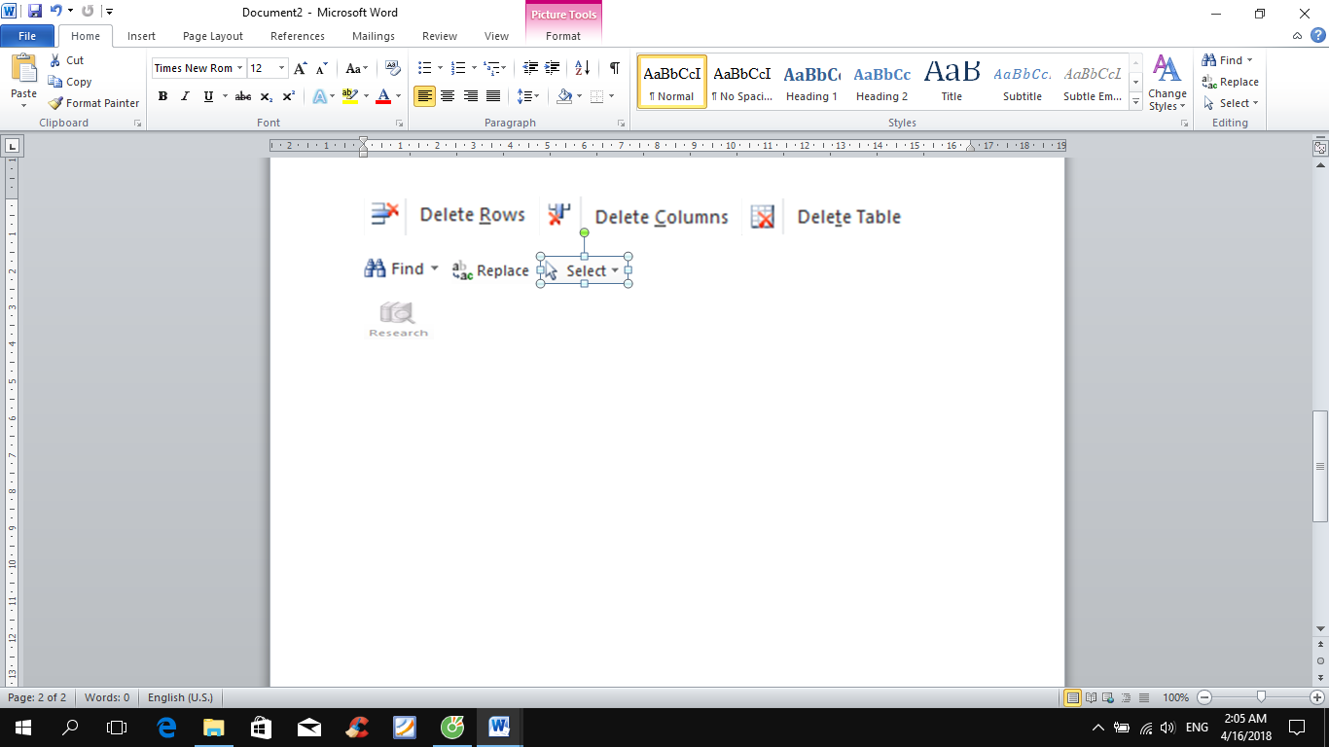

**Câu 50:** Trong hộp thoại Find and Place, khi nháy nút Replace có nghĩa là:

A. Tìm kiếm B. Thay thế C. Kết thúc D. Xóa bỏ

Tài liệu được chia sẻ bởi Website VnTeach.Com

https://www.vnteach.com

Một sản phẩm của cộng đồng facebook Thư Viện VnTeach.Com

https://www.facebook.com/groups/vnteach/

https://www.facebook.com/groups/thuvienvnteach/